安徽职业技术大学老年大学学员报名指引
一、注册帐号
用手机扫描以下二维码，点击【用户注册】进行注册操作。


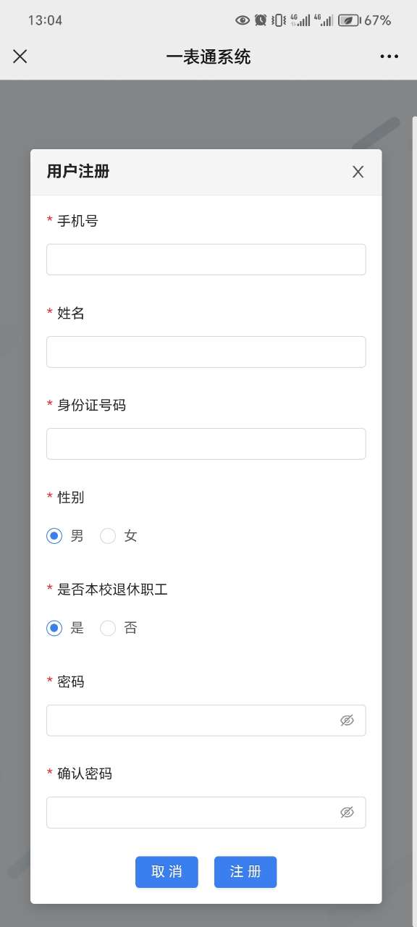
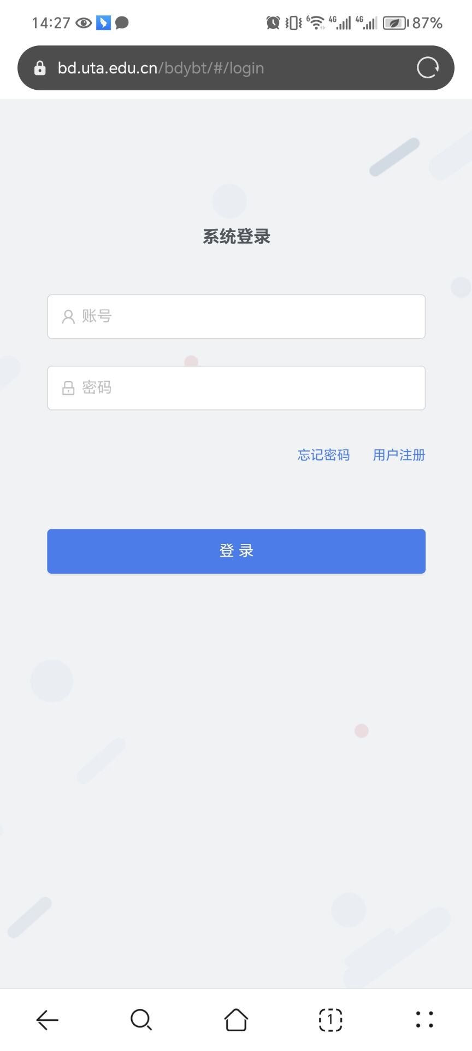
同一个手机号码只能注册一次，系统会拦截重复注册。
二、填写报名信息表
注册完成后登录系统，点击【待填写】看到报名登记表，点击【填写】进行报名。提交后可以点击【撤回】修改。
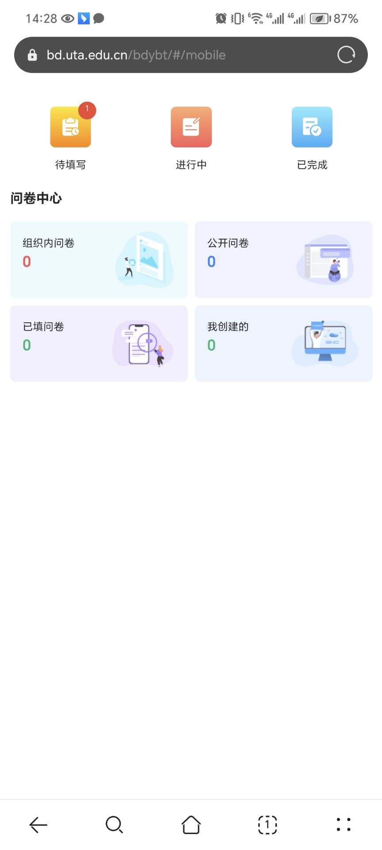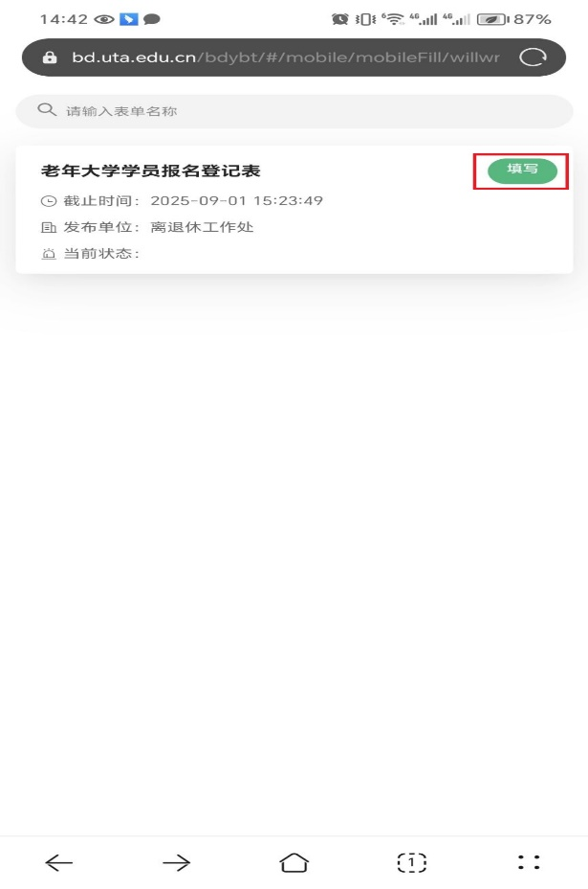
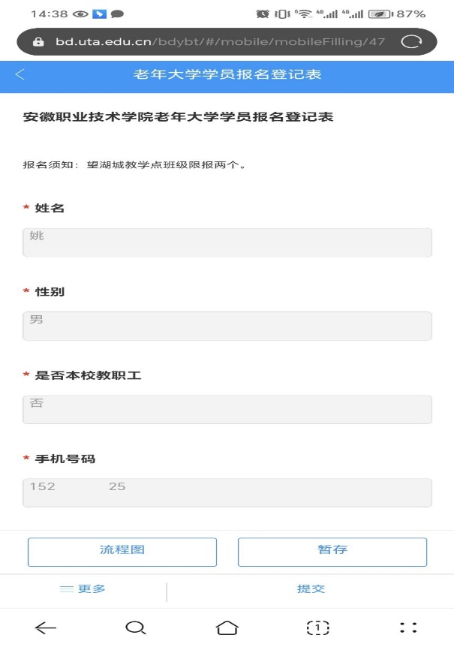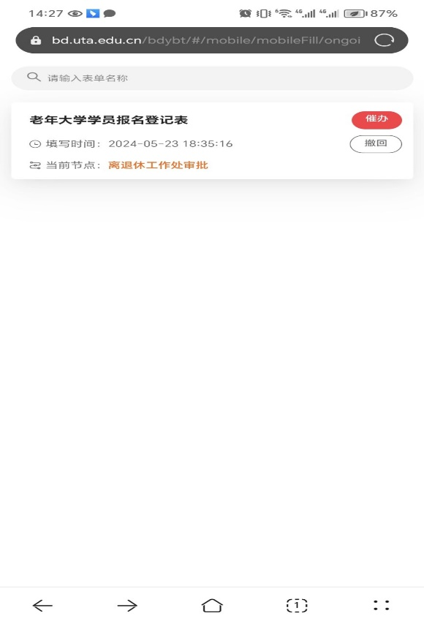
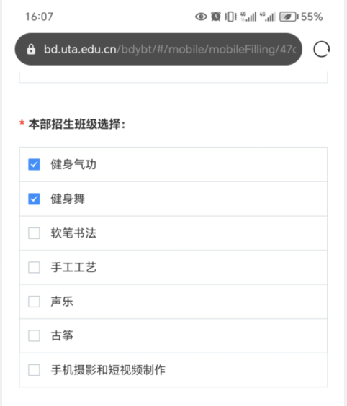
望湖城教学点班级限报两个，超过两个系统会拦截提交。
确认信息无误后提交报名。
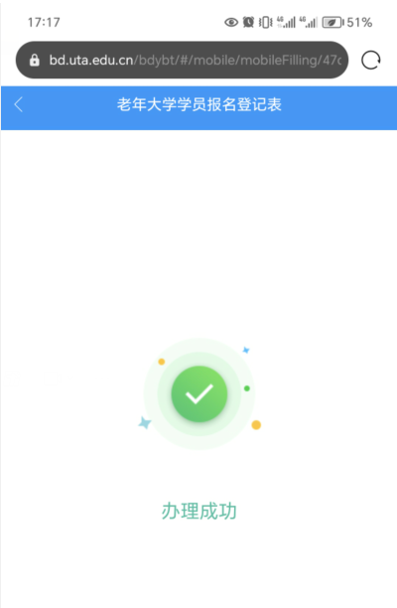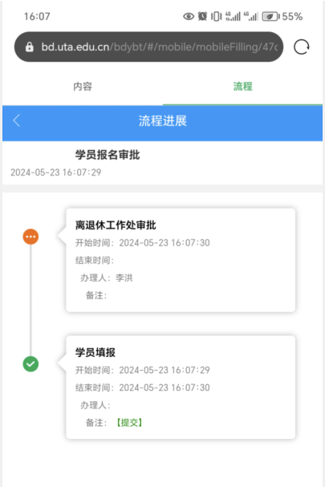
提交审批后可以看到流程进展。
在【进行中】展示正在审批的信息
在【已完成】展示已完成报名的信息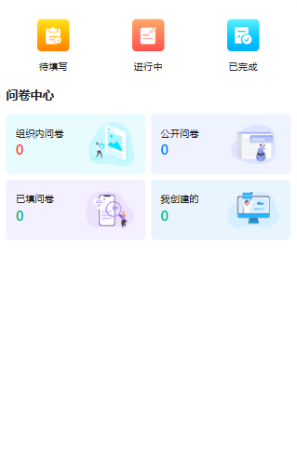
报名完毕之后需要点击【退出】按钮
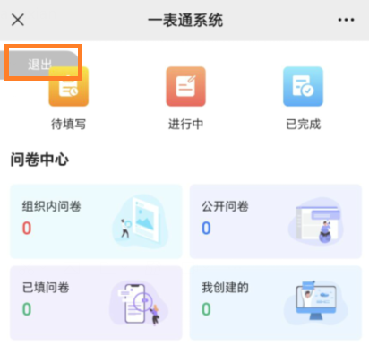

三、常见问题
1.手机微信扫描二维码后无法正常打开报名地址。
答：清理微信的冗余数据，或者使用手机浏览器扫一扫功能。
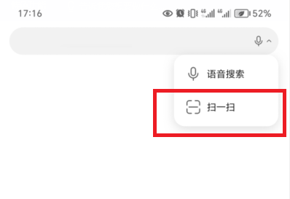
2.其他问题请电话咨询0551-63441432

